

СОВЕТ ПРИВОЛЖСКОГО МУНИЦИПАЛЬНОГО РАЙОНА

РЕШЕНИЕ

от | « | __30__» | 10 | 2024 |  | № | 46

г. Приволжск

О передаче автомобильных дорог и земельных участков под ними из муниципальной собственности Приволжского муниципального района в муниципальную собственность Приволжского городского поселения

Руководствуясь Федеральным законом от 06.10.2003 №131-ФЗ «Об общих принципах организации местного самоуправления в Российской Федерации», Уставом Приволжского муниципального района, в соответствии с Положением о порядке управления и распоряжения муниципальным имуществом Приволжского муниципального района Ивановской области, утвержденным решением Совета Приволжского муниципального района от 22.11.2011 №119, Совет Приволжского муниципального района

РЕШИЛ:

1. Передать из муниципальной собственности Приволжского муниципального района в муниципальную собственность Приволжского городского поселения автомобильные дороги и земельные участки под ними, указанные в приложении к настоящему решению.
2. Администрации Приволжского муниципального района в порядке, установленном законодательством Российской Федерации, оформить передаточный акт о передаче имущества, указанного в приложении к настоящему решению.
3. Настоящее решение подлежит опубликованию в информационном бюллетене «Вестник Совета и администрации Приволжского муниципального района» и на официальном сайте Приволжского муниципального района.
4. Настоящее решение вступает в силу с момента его принятия.
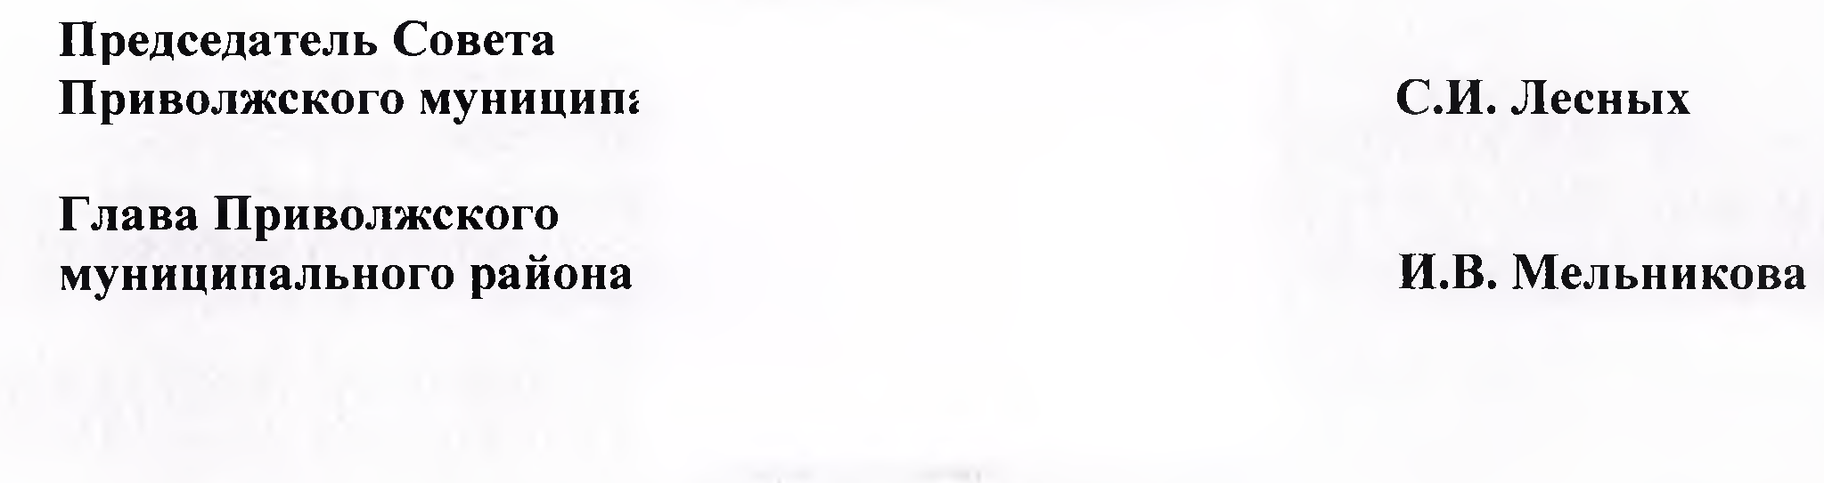

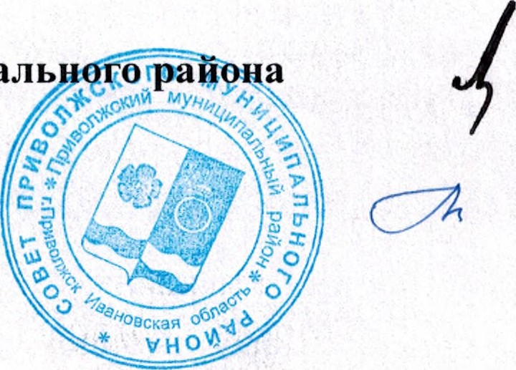

Приложение
к решению Совета
Приволжского муниципального района
от 30.10. 2024 № 46

ПЕРЕЧЕНЬ
автомобильных дорог и земельных участков под ними, подлежащих передаче из муниципальной собственности Приволжского муниципального района в муниципальную собственность Приволжского городского поселения

№ п/п | Наименование имущества | Характеристики | Адресная часть
1 | Автомобильная дорога | Протяженность 1262 м | Ивановская область, Приволжский район г. Приволжск, ул. Техническая (вдоль жилых домов и гаражей)
2 | Земельный участок | Кадастровый номер 37:13:010501:446, площадь 7689 кв.м., категория земель: земли населенных пунктов, разрешенное использование: автомобильная дорога | Ивановская область, Приволжский район
3 | Автомобильная дорога | Кадастровый номер 37:13:000000:614,  протяженность 501 м | Ивановская область, Приволжский район, г. Приволжск, ул. Техническая
4 | Земельный участок | Кадастровый номер 37:13:030603:1562, площадь 984 кв.м., категория земель: земли населенных пунктов, разрешенное использование: автомобильная дорога | Ивановская область, Приволжский район
5 | Земельный участок | Кадастровый номер 37:13:010501:204, площадь 871 кв.м., категории земель: земли населенных пунктов, разрешенное использование: для автомобильных дорог | Ивановская область, Приволжский район, г. Приволжск, ул. Техническая
6 | Земельный участок | Кадастровый номер 37:13:030603:1316, площадь 3826 кв.м., категория земель: земли населенных пунктов, разрешенное использование: для автомобильных дорог | Ивановская область, Приволжский район, село Ингарь (подъездные пути к улице Техническая)
7 | Автомобильная дорога | Протяженность 350 м | Ивановская область, Приволжский район г. Приволжск- Ингарь- ул. Новая
8 | Земельный участок | Кадастровый номер 37:13:010418:357, площадь 571 кв.м., категория земель: земли населенных пунктов, разрешенное использование: автомобильная дорога | Ивановская область, Приволжский район, дорога г. Приволжск - Ингарь - ул. Новая
9 | Земельный участок | Кадастровый номер 37:13:030603:1556, площадь 1195 кв.м., категория земель: земли населенных пунктов, разрешенное использование: автомобильная дорога | Ивановская область, Приволжский район, дорога г. Приволжск - Ингарь - ул. Новая

Лист согласования
проекта решения Совета
Администрации Приволжского муниципального района
вносит Комитет по управлению муниципальным имуществом
(наименование структурного подразделения Администрации или учреждения)

Дата внесения проекта | Должность лица, внесшего проект | ФИО должностного лица, внесшего проект | Подпись о согласовании проекта или Замечания к проекту
 | Главный специалист комитета по управлению муниципальным имуществом | Яблокова О.А.
 | «Согласовано»  Председатель комитета по управлению муниципальным имуществом | Мелешенко Н.Ф.
Согласовано
 | Начальник юридического отдела администрации района | Скачкова Н.Н.

